桃園市楊梅區富岡國民小學教育活動資料

活動名稱：防災演練 時間：104.09.15及09.21 地點：操場

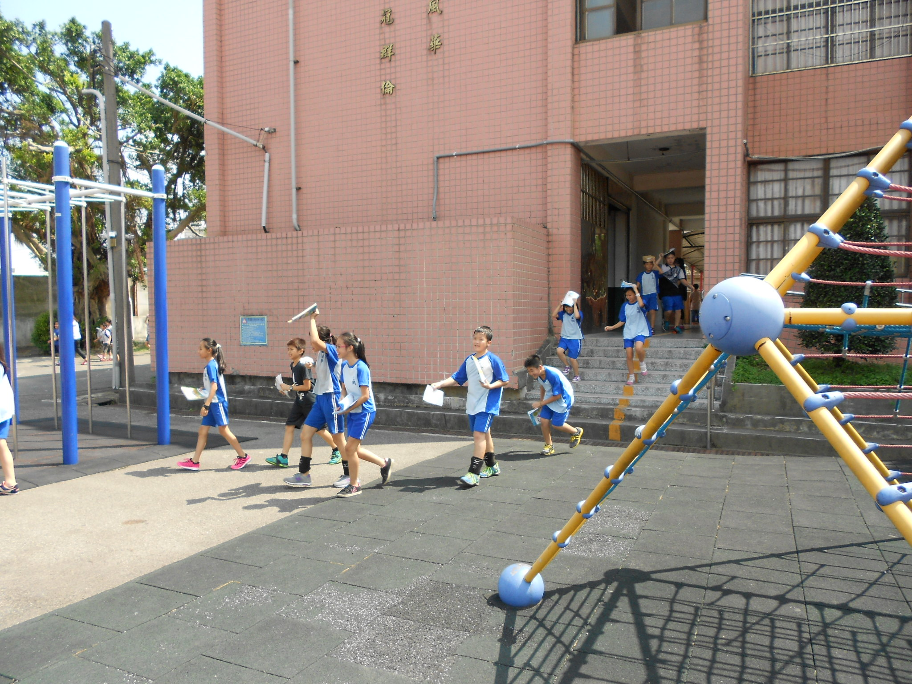 | 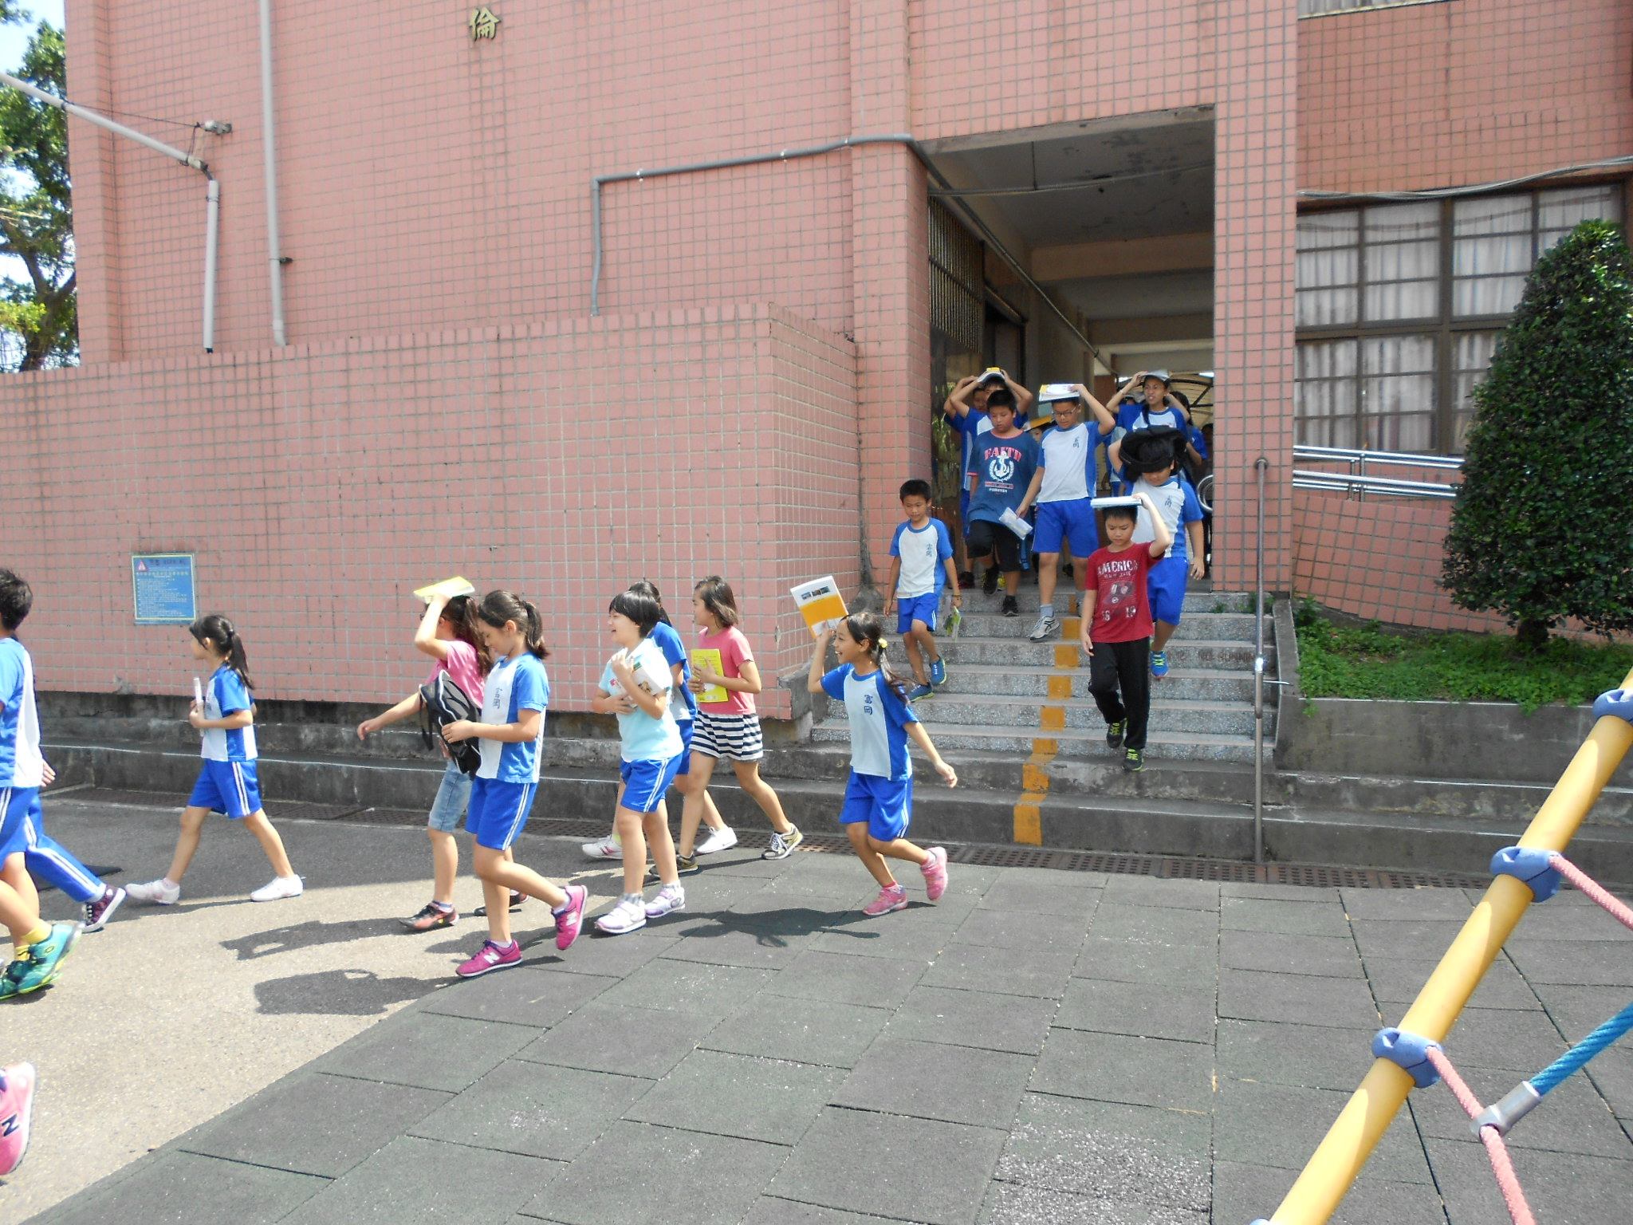
學生依相關逃生路線快速集合 | 學生依相關逃生路線快速集合
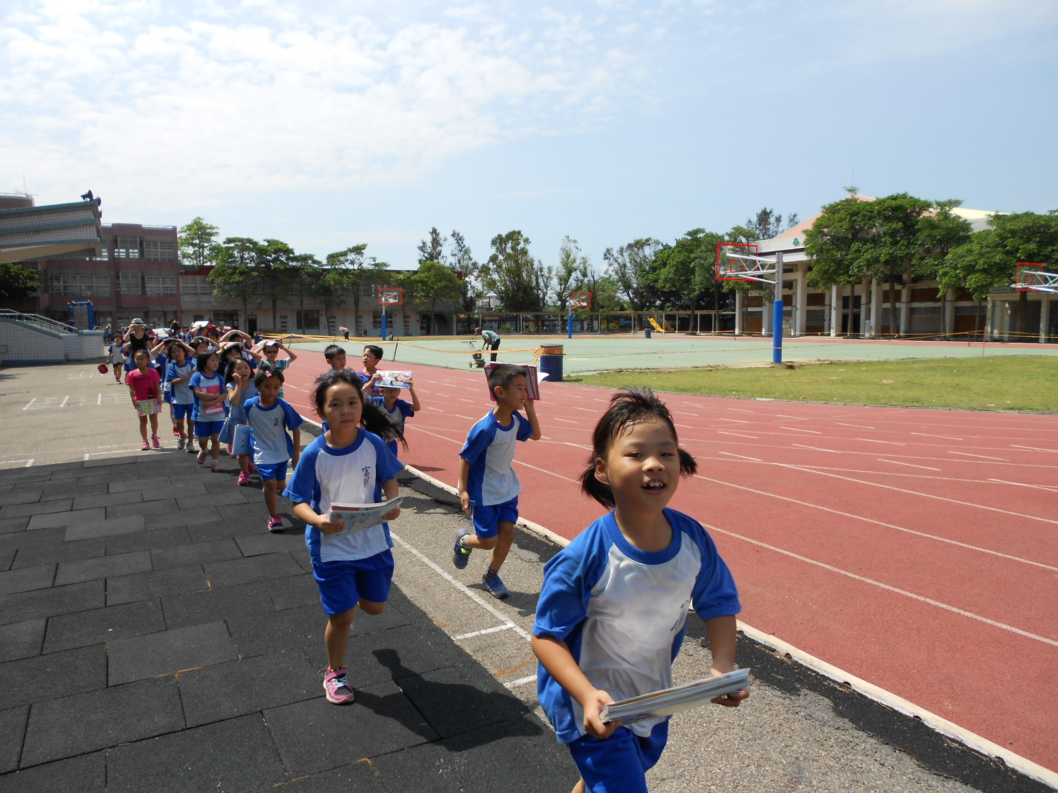 | 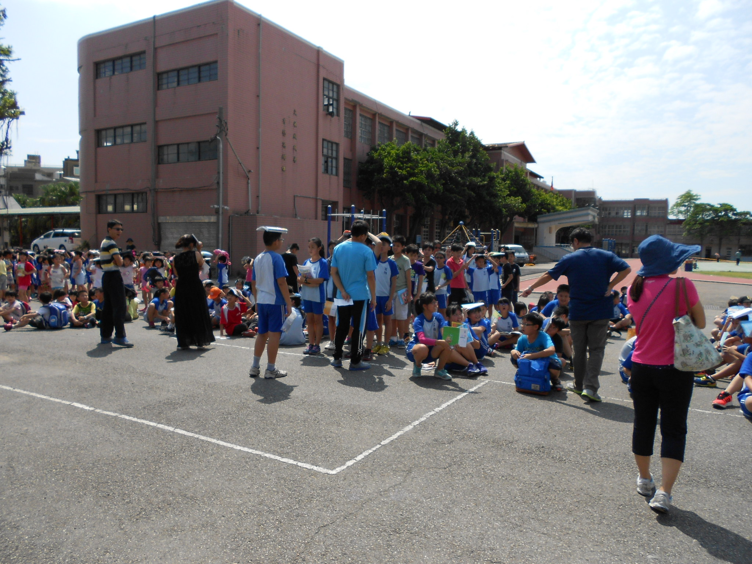
學生依相關逃生路線快速集合 | 學生迅速至廣場集合

衛生組長：陳宛妤 訓導主任：黃泰源 校長：陳俊明

